Vote des fonctionnaires : « tentation centriste », diffusion lepéniste.
Le Cevipof a étudié les intentions de vote des fonctionnaires à partir de son panel. Il en ressort que :
- La fonction publique reste un point de force de la gauche, et en particulier du PS : dans toutes les fonctions publiques, le PS est arrivé en tête aux régionales, avec une marge très confortable pour l’Etat et la territoriale.
Une exception : les forces de sécurité, au vote très typique et massif pour le Front National (d’autres études avaient relevé ce phénomène).
A noter cependant une pénétration importante du vote FN dans les trois fonctions publiques, où il talonne le bloc droite+centre.
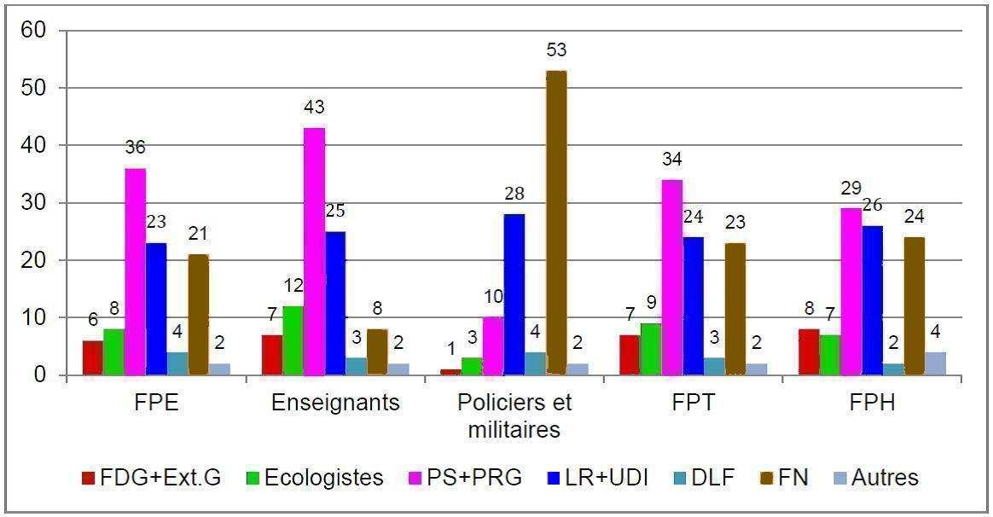
- En dynamique depuis 2012 (comparaison avec les intentions de vote 2017), on voit :
- Un reflux important du vote en faveur de F. Hollande (18 à 20% selon les hypothèses) ;
- Un reflux également, mais de moindre ampleur, du vote N. Sarkozy (20%) ;
- Une stabilité de la gauche de la gauche (8 à 9% JL. Mélenchon) qui ne récupère pas les électeurs déçus ;
- Une attractivité des candidats - vus comme - centristes : F. Bayrou face à N. Sarkozy (15%) ; A. Juppé s’il est candidat (30%, dans une hypothèse ou F. Bayrou est lui-aussi présent à 8%).
- Une progression de M. Le Pen en ligne avec les scrutins intermédiaires : 25 à 26%.
- Si ce mouvement est valable dans toute la fonction publique, par catégorie, on note que :
- Face à N. Sarkozy, F. Hollande reste en tête chez les A et B.
- M. Le Pen progresse surtout chez les B et les C, et dans la fonction publique hospitalière.
Il y a dans ces catégories un effet précarité/déconsidération – auquel pourrait remédier en partie le point d’indice – ; mais également d’autres facteurs, clairement visibles dans les questions de priorités politiques, dont une crispation sur les règles/laïcité (personnels les plus en contact avec la population et les tensions quotidiennes), ainsi que sur l’Etat-providence et l’utilisation des aides sociales (en particulier dans la fonction publique hospitalière).
- F. Bayrou gagne davantage chez les A (20% dans l’ensemble des catégorie A, 20% chez les enseignants) mais progresse aussi notablement chez les B (14%, +5) et les C (13%, +5).
Mais cette « tentation centriste » ne franchit pas le pas du libéralisme : les questions de préférence politiques montrent une réticence aux solutions économiques trop libérales ; que confirme un scénario avec François Fillon comme candidat LR, qui fait remonter le score de F. Hollande (et celui de M. Le Pen).

Comparaison vote 2012 / intention de vote 2017 (hypothèse Sarkozy) par catégorie.
